الاختبار التشخيصي لمقرر المهارات الرقمية
الصف الرابع الابتدائي
الفصل الدراسي الثاني 1446هـ

اسم الطالب/ الفصل/

س/اختر الاجابة الصحيحة بوضع علامة عند الاجابة الصحيحة:-

1- جهاز يمكنك استخدامه لكتابة النصوص والأرقام عند استخدام جهاز الحاسب:
 | 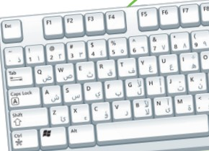 |  | 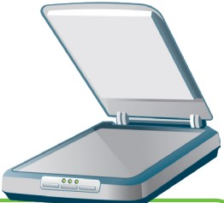 |  | 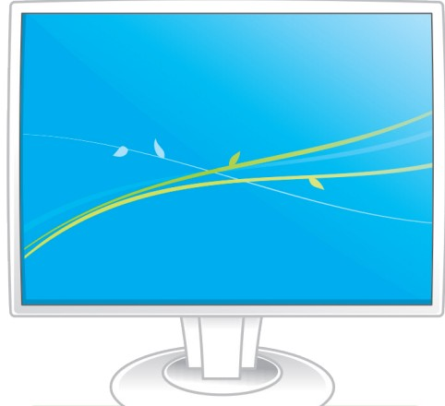
2- عند بدء تشغيل الحاسب تظهر الشاشة الرئيسية لنظام التشغيل مايكروسوفت ويندروز، تسمى النافذة الرئيسية :
 | المستندات |  | سطح المكتب |  | لوحة التحكم
3- أحد أنواع الأجهزة الإلكترونية الذي يمكنه اتباع تعليمات محددة واتخاذ القرارات والقيام بالكثير من الأمور المفيدة:-
 | الحاسب |  | القرص |  | الطابعة
4- مجموعة من التعليمات المتسلسلة خطوط بخطوة ،والخاصة بحل مشكلة أو بإكمال مهمة معينة :
 | الملفات |  | الرسم البياني |  | الخوارزمية
5-برنامج مايكروسوفت وورد يستخدم لكتابة :
 | النصوص والأرقام |  | الجداول الحسابية |  | العروض التقديمية
6- يمكنك حفظ وتنظيم الملفات والبرامج الخاصة في :
 | الصور |  | البرامج |  | المجلدات
7- لإنشاء سطر جديد في مايكروسوفت وورد نضغط على مفتاح:
 | Enter انتر |  | Tab تاب |  | ألت Alt
8-لغة برمجية مصممة بصورة تجعل من البرمجة سهلة للغاية وممتعة للمبتدئين :
 | سكراتش |  | بايثون |  | الجافا
9-شخصية تنفذ أحداثاً معينة في المشروع :
 | المظهر |  | الكائن |  | القائمة
10-الأوامر في سكراتش يطلق عليها اسم :
 | اللبنات |  | الاكواد |  | النصوص
12- يوجد في اللبنات فئة وظيفتها تحريك الكائنات على المنصة:
 | الأحداث |  | الصوت |  | الحركة

13- فائدة هذه اللبنة
 | تنفيذ البرمجة |  | ايقاف الكائن |  | تحريك الكائن
مدير المدرسة/
معلم المادة/

